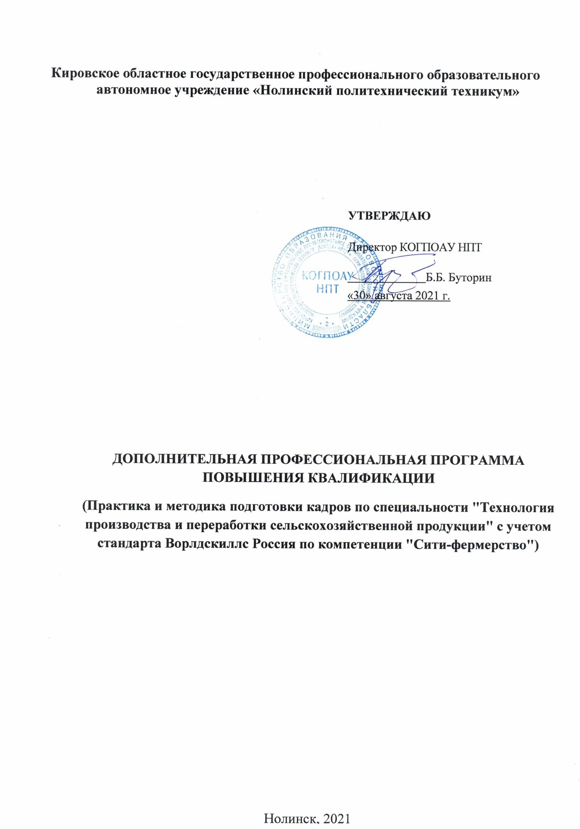

Дополнительная профессиональная программа повышения квалификации Практика и методика подготовки кадров по специальности "Технология производства и переработки сельскохозяйственной продукции" с учетом стандарта Ворлдскиллс Россия по компетенции "Сити-фермерство" разработана в соответствии с Федеральным законом от 29.12.2012 г.
№ 273-ФЗ «Об образовании в Российской Федерации»; приказа Министерства образования и науки Российской Федерации «Об утверждении порядка организации осуществления образовательной деятельности по дополнительным общеразвивающим программам» № 1008 от 29.08.2013 г.

Организация – разработчик: КОГПОАУ НПТ
Разработчики: Костицын О.В., зам.директора по УПР

СОДЕРЖАНИЕ

1 | Пояснительная записка
 | Цель реализации программы повышения квалификации
 | Категория слушателей
 | Форма обучения и форма образовательной деятельности
 | Трудоемкость обучения
 | Планируемые результаты обучения
2 | Содержание программы
 | Учебный (тематический план) план
 | Рабочая программа
 | Календарный учебный график
3 | Виды аттестации и формы контроля
 | Оценочные средства (Приложение 1)
4 | Организационно-педагогические условия реализации  программы
 | Кадровое обеспечение реализации программы
Материально-техническое обеспечение реализации
программы
Информационное и учебно-методическое обеспечение
реализации программы
Методические материалы для реализации программы
(Приложение 2)
5 | Литература

- ПОЯСНИТЕЛЬНАЯ ЗАПИСКА

Цель реализации программы повышения квалификации:
совершенствование навыков разработки учебно-методического обеспечения реализуемых учебных курсов, дисциплин (модулей) образовательных программ среднего профессионального образования и (или) дополнительных профессиональных программ с использованием инновационных образовательных технологий.
Настоящая программа обеспечивает актуализацию квалификации руководящих и педагогических работников организаций среднего профессионального образования в условиях изменения целей, содержания, технологий, нормативно-правового обеспечения профессиональной деятельности в условиях инновационной образовательной деятельности по обобщенным трудовым функциям:
А «Преподавание по программам профессионального обучения, среднего профессионального образования (СПО) и дополнительным профессиональным программам (ДПП), ориентированным на соответствующий уровень квалификации» в части трудовой функции А/03.6;
В «Организация и проведение учебно-производственного процесса при реализации образовательных программ различного уровня и направленности» в части трудовой функции В/03.6;
C «Организационно-педагогическое сопровождение группы (курса) обучающихся по программам СПО» в части трудовой функции С/01.6;
F «Организационно-методическое обеспечение реализации программ профессионального обучения, СПО и ДПП, ориентированных на соответствующий уровень квалификации» в части трудовых функций F/02.6.
Категории слушателей, на обучение которых рассчитана программа дополнительного профессионального образования:
к освоению дополнительной профессиональной программы допускаются лица, имеющие или получающие среднее профессиональное и (или) высшее образование.
Форма обучения и режим занятий слушателей: очно - заочная форма с применением дистанционных образовательных технологий.
Трудоемкость обучения: 72 часа.
Форма документа, выдаваемого по результатам освоения программы: удостоверение о повышении квалификации.

Нормативно-правовые основания разработки программы:
- Федеральный закон от 29 декабря 2012 г. № 273-ФЗ «Об образовании в Российской Федерации»;
- приказ Министерства образования и науки Российской Федерации от 01.07.2013 г. № 499 «Об утверждении Порядка организации и осуществления образовательной деятельности по дополнительным профессиональным программам»;

- постановление Правительства Российской Федерации от 22.012013 г. № 23
«О Правилах разработки, утверждения и применения профессиональных стандартов»;
- приказ Министерства труда и социальной защиты РФ от 12.04.2013 г. № 148 н «Об утверждении уровней квалификаций в целях разработки проектов профессиональных стандартов»;
- методика организации и проведения демонстрационного экзамена по стандартам Ворлдскиллс Россия: Приложение №1 к приказу Союза
«Ворлдскиллс Россия» от 30 ноября 2016г. № ПО/19.
Программа разработана на основе профессионального стандарта: приказ Министерства труда и социальной защиты РФ от 8 сентября 2015 г. № 608н
«Об утверждении профессионального стандарта «Педагог профессионального обучения, профессионального образования и дополнительного профессионального образования».

Планируемые результаты обучения:

Профессиональные компетенции | Уметь | Знать
Преподавание по программам профессионального обучения, среднего профессионального образования (СПО) и  дополнительным профессиональным программам (ДПП), ориентированным на  соответствующий уровень квалификации | Выполнять деятельность и(или) демонстрировать элементы деятельности, осваиваемой обучающимися, и(или) выполнять задания, предусмотренные программой учебного предмета, курса, дисциплины (модуля);  Создавать условия для воспитания и развития обучающихся, мотивировать  их деятельность по освоению учебного предмета, курса,  дисциплины (модуля), выполнению заданий для самостоятельной работы;  привлекать к целеполаганию, активной пробе своих сил в различных сферах  деятельности, обучать самоорганизации и  самоконтролю | Требования ФГОС СПО,  содержание примерных или типовых образовательных программ, учебников,  учебных пособий (в  зависимости от реализуемой образовательной программы, преподаваемого учебного предмета, курса, дисциплины (модуля));  Методология, теоретические основы и технология научно- исследовательской и проектной деятельности (для преподавания по программам СПО и ДПП);  Научно-методические основы организации учебно-  профессиональной, проектной,  исследовательской и иной деятельности обучающихся
Организация и проведение учебно-производственного процесса при реализации образовательных программ различного уровня и направленности | Анализировать примерные (типовые) программы (при наличии), оценивать и  выбирать учебники, учебные и учебно-методические пособия, электронные образовательные ресурсы и иные материалы,  разрабатывать и обновлять рабочие программы (разделы | Теория и практика практического обучения по соответствующим  профессиям, в том числе зарубежные исследования, разработки и опыт  Основы законодательства об образовании Российской  Федерации в части, регламентирующей

 | программ), планы занятий (циклов занятий), оценочные средства и другие  методические материалы по практической подготовке  (самостоятельно или  совместно с преподавателем (-ями)) с учетом:  - порядка, установленного законодательством Российской Федерации об образовании;  - требований ФГОС (для программ профессионального образования),  профессиональных стандартов и иных квалификационных  характеристик, запросов работодателей;  - развития соответствующей области профессиональной деятельности, требований рынка труда;  образовательных потребностей, подготовленности и развития обучающихся, в том числе  стадии профессионального развития;  - возрастных и индивидуальных  особенностей обучающихся (для обучения лиц с ограниченными  возможностями здоровья - также с учетом особенностей их психофизического развития, индивидуальных возможностей);  - роли практической подготовки в формировании у обучающихся компетенций, предусмотренных ФГОС и(или) образовательной программой;  - возможности освоения образовательной программы на основе индивидуализации ее содержания;  - современного развития технических средств  обучения, образовательных технологий | педагогическую деятельность в сфере профессионального обучения и(или)  профессионального образования (компетенциям) работников;  Профессиональные стандарты и(или) иные  квалификационные требования к специалистам среднего звена,  квалифицированным рабочим (служащим), рабочим  (служащим) по профилям деятельности  образовательной  организации; методика их применения при разработке образовательных программ и(или) ДПО, обработку персональных данных (понятие, порядок работы, меры защиты персональных данных, ответственность за нарушение закона о персональных данных) Требования ФГОС,  примерных (типовых) программ (при наличии) к практической подготовке по профессии, содержание  соответствующих учебников, учебных пособий  Требования профессиональных стандартов и иных квалификационных характеристик по  соответствующему виду профессиональной  деятельности  Требования к программно-  методическому обеспечению практического обучения

Организационно- педагогическое  сопровождение группы (курса) обучающихся по программам СПО | Заполнять документацию группы, учетные и отчетные формы в соответствии с порядком их оформления, установленными  регламентами и правилами; предоставлять эти сведения по запросам уполномоченных  должностных лиц;  Обрабатывать персональные данные с соблюдением принципов и правил,  установленных  законодательством Российской Федерации, определять законность требований различных категорий граждан и  должностных лиц о предоставлении доступа к документации группы и обучающихся | Теоретические основы и методика планирования,  определения целей и задач,  содержание, формы, методы и средства организации различных видов  деятельности и общения студентов  Локальные нормативные акты, регламентирующие организацию  образовательного процесса, ведение и порядок доступа к учебной и иной  документации, в том числе документации, содержащей персональные данные Порядок ведения и  совместного использования электронных баз данных,  содержащих информацию об обучающихся в группе и  работе с группой
Организационно-  методическое обеспечение реализации программ профессионального обучения, СПО и ДПП,  ориентированных на  соответствующий уровень квалификации | Формулировать и обсуждать с руководством организации и специалистами задачи,  концепцию и методы  изучения требований рынка труда и обучающихся к  качеству СПО и(или) ДПО и(или) профессионального обучения (далее - исследования), ресурсы, необходимые для его проведения и источники их привлечения | Программы социально- экономического развития и развития профессионального образования региона;  Тенденции развития  соответствующей области профессиональной  деятельности;  Теория, методика и практика маркетинговых исследований в профессиональном образовании и ДПО, основы мониторинга рынка труда и требований к квалификации (компетенциям) работников;  Профессиональные стандарты и(или) иные  квалификационные требования к специалистам среднего звена,  квалифицированным рабочим (служащим), рабочим  (служащим) по профилям  деятельности образовательной организации; методика их применения при разработке образовательных программ.

- СОДЕРЖАНИЕ ПРОГРАММЫ

Учебный (тематический) план

№ п/п | Наименование раздела | Всего, часов | В том числе
 |  |  | Лекции | Практическ ие занятия
1. | Ознакомление с конкурсным движением WSI и  Ворлдскиллс Россия. Стандарт компетенций | 18 | 6 | 12
2. | Современные технологии в профессиональной сфере деятельности по специальности  «Технология производства и переработки сельскохозяйственной продукции» с учетом стандарта Ворлдскиллс Россия по компетенции «Сити-фермерство».  Содержание профессиональных модулей основной профессиональной образовательной программы и методика преподавания профессиональных модулей с учетом  стандарта Ворлдскиллс Россия по компетенции «Сити-фермерство» | 18 | 8 | 10
3. | Организация и проведение демонстрационного экзамена по специальности «Технология производства и переработки сельскохозяйственной продукции» с учетом стандарта Ворлдскиллс Россия по компетенции «Сити-фермерство».  Оценка квалификации студента в ходе демонстрационного экзамена с учетом стандарта Ворлдскиллс Россия по компетенции «Сити-фермерство» | 18 | 8 | 10
4. | Практика подготовки к участию в чемпионате  по стандартам Ворлдскиллс Россия по компетенции «Сити-фермерство» | 16 | 6 | 10
Итоговое тестирование |  | 2 | 28 | 42
Итого |  |  | 72

Рабочая программа

№ п/п | Наименование модулей, тем | Всего часов | В том числе |  | Форма контроля
 |  |  | Лекции | Практические  занятия
1 | Ознакомление с WSI и Ворлдскиллс Россия. Стандарт  компетенций | 18 | 6 | 12
1.1 | История и современное состояние движения Ворлдскиллс Россия («Молодые  профессионалы») |  | 2 | 6 | Практическая работа
1.2 | Стандарт компетенций (конкурсное задание, техническое описание,  инфраструктурный лист, схема и оборудование рабочих мест, требования к технике  безопасности, критерии оценивания, кодекс этики, основные термины) |  | 4 | 6 | Практическая работа
2 | Современные технологии в профессиональной сфере  деятельности. Содержание профессиональных модулей образовательной программы с учетом стандарта Ворлдскиллс Россия по компетенции «Сити- фермерство» | 18 | 8 | 10
2.1 | Методики и технологии обучения по специальности  «Технология производства и переработки сельскохозяйственной продукции» с учетом стандарта Ворлдскиллс Россия по  компетенции «Сити-фермерство» |  | 2 | 2 | Практическая работа
2.2 | Практико-ориентированная составляющая образовательного процесса, направленная на  формирование компетенций для участия в чемпионатах профессионального мастерства  «Молодые профессионалы» («Ворлдскиллс Россия») по компетенции «Сити-фермерство» |  | 2 | 4 | Практическая работа
2.3 | Разработка и актуализация учебно-методических  комплексов, профессиональных модулей, ОПОП по соответствующей |  | 4 | 4 | Практическая работа

специальности/профессии с учетом соответствующего стандарта по компетенции
«Сити-фермерство»
3 | Организация и проведение  демонстрационного экзамена по специальности «Технология производства и переработки сельскохозяйственной продукции» с учетом стандарта Ворлдскиллс Россия по компетенции «Сити-фермерство» | 18 | 8 | 10
3.1 | Цели и задачи проведения  демонстрационного экзамена по стандартам Ворлдскиллс Россия |  | 2 | 2 | Практическая работа
3.2 | Обязательные условия для проведения  демонстрационного экзамена по стандартам Ворлдскиллс Россия по соответствующей специальности/профессии с учетом соответствующего  стандарта по компетенции  «Сити-фермерство» |  | 2 | 4 | Практическая работа
3.3 | Основные этапы подготовки и проведения демонстрационного экзамена по соответствующей специальности/профессии с учетом соответствующего  стандарта компетенции «Сити- фермерство» |  | 4 | 4 | Практическая работа
4 | Практика подготовки к участию в чемпионате по стандартам Ворлдскиллс  Россия по компетенции «Сити- фермерство» | 16 | 6 | 10
4.1 | Порядок и практика организации подготовки к участию в чемпионате,  подготовки к  демонстрационному экзамену |  | 6 | 10 | Практическая работа
 | Итоговая аттестация | 2 |  |  | Тестирование
 | Итого | 72 | 28 | 42

Календарный учебный график
Обучение по дополнительной профессиональной программе повышения квалификации осуществляется по расписанию (графику занятий), утвержденному директором КОГПОАУ НПТ.
Сроки обучения: 2 недели. Объем программы: 72 часа. Форма обучения: очно-заочная. Формы контроля (аттестации):
текущий контроль – выполнение самостоятельных и практических работ; промежуточная аттестация – выполнение контрольных работ;
итоговая аттестация – тестирование.

ФОРМЫ АТТЕСТАЦИИ И ОЦЕНОЧНЫЕ МАТЕРИАЛЫ
Виды аттестации и формы контроля
Оценка качества освоения дополнительной профессиональной программы повышения квалификации включает текущий контроль успеваемости, промежуточную и итоговую аттестации обучающихся.
Текущий контроль результатов подготовки осуществляется преподавателем и/или обучающимся в процессе проведения практических работ, выполнения индивидуальных заданий, в целях получения информации о:
- выполнении обучающимися требуемых действий в процессе учебной деятельности;
- правильности выполнения требуемых действий;
- соответствии формы действия данному этапу усвоения учебного материала;
- формировании действия с должной мерой обобщения, освоения (автоматизированности, быстроты выполнения и др.) и т.д.
Промежуточная аттестация достижений обучающихся базируется на модульном принципе организации обучения по разделам программы. Она проводится преподавателем в форме практических работ и доводится до сведения обучающихся в начале их обучения. Результаты промежуточной аттестации используются для оценки достижений обучающихся и коррекции процесса обучения (самообучения).
Итоговая аттестация результатов подготовки обучающихся осуществляется преподавателем в форме тестирования.
Оценочные средства (Приложение 1)

ОРГАНИЗАЦИОННО-ПЕДАГОГИЧЕСКИЕ УСЛОВИЯ РЕАЛИЗАЦИИ ПРОГРАММЫ
Кадровое обеспечение реализации программы
Реализация дополнительной образовательной программы повышения квалификации обеспечивается педагогическими кадрами, имеющими базовое образование, соответствующее профилю преподаваемых модулей, и систематически занимающимися научной и(или) научно-методической деятельностью.

Материально-техническое обеспечение реализации программы
Техникум располагает материально-технической базой, обеспечивающей проведение всех видов теоретических и практических занятий, которые предусмотрены учебным планом программы, и соответствующей действующим санитарным и противопожарным правилам и нормам.
Минимально необходимый для реализации программы перечень материально-технического обеспечения включает:
компьютерные классы с выходом в сеть Интернет, аудитории, специально оборудованные мультимедийными демонстрационными комплексами, специализированную библиотеку.
Электронно-библиотечная система обеспечивает возможность индивидуального доступа для каждого обучающегося к сети Интернет.
Техникум обеспечен необходимым комплектом лицензионного программного обеспечения.

Информационное и учебно-методическое обеспечение реализации программы
Программа обеспечивается учебно-методической документацией и материалами по всем учебным модулям.
Внеаудиторная работа обучающихся сопровождается методическим обеспечением и обоснованием времени, затрачиваемого на ее выполнение.
Библиотечный фонд укомплектован печатными и (или) электронными актуальными изданиями основной учебной литературы по модулям базовой части.
Для обучающихся обеспечен доступ к современным профессиональным базам данных, информационным справочным и поисковым системам.

Образовательные технологии, используемые в процессе реализации программы
Реализация компетентностного подхода предусматривает широкое использование в учебном процессе активных и интерактивных форм проведения занятий (интерактивный семинар, документационный практикум, имитационное моделирование ситуаций, практическая работа, индивидуальная и групповая работа слушателей) в сочетании с внеаудиторной работой с целью освоения обучающимися профессиональных и общих компетенций.

Методические материалы для реализации программы (Приложение 2)

Литература
- Беспалько В.П. Образование и обучение с участием компьютеров (педагогика третьего тысячелетия).
- Блинов В.И. Методика разработки основной профессиональной программы СПО. Под ред. В.И. Блинова. -М.: ФИРО, 2020 г.
- Буланова-Топоркова М.В., Духавнева А.В., Кукушин В.С., Сучков Г.В. Педагогические технологии Москва: ИКЦ «МарТ»; Ростов н/Д: Издательский центр «МарТ», 2019.
- Вербицкий А.А., Ларионова О.Г. Личностный и компетентностный подходы в образовании. Проблемы интеграции М.: Логос, 2019 г.

